- 新增/修改 前台/管理用户窗口，增加一个有效期字段。是一个时间控件。只能选择当天时间往后的日期。 当真实时间超过有效期后，会自动将该帐号置为停用状态。是一个必填项。默认设置为永久有效。在用户列表内同样增加该字段。
- 服务器会在每次启动后，搜索下数据中的有效期同服务器时间对比，过期的置为停用状态。服务器自动在每天24时，将过期数据置为停用状态。
- 接上，数据库里原有的数据，添加该项时给个永久有效，不要为空。
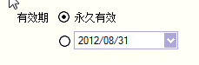
- 用户列表上侧的搜索栏。 增加一项根据有效期搜索的功能。 《有效期截止到》时间控件《以前》。 默认为空值时，就不判断此数据。 选择日期后搜索，则同时判断帐号里的有效期小于等于该值。（即在设置当天结束后，帐号失效的数据）
- 系统—用户设置里。 屏蔽掉【属性2】的显示。（功能保留，默认选择查看开放） 属性1改名【屏蔽设置】
- 左侧树形列表框。每个子节点名称左侧根据自身的【屏蔽设置】是否勾选有所体现。如屏蔽，用红圈白底红杠图表表示(交通禁行标志)，不屏蔽，没有图标。（只是显示，没有实际点击效果。刷新时需要判断更新）
- 账号列表增加排序功能。点击列头可以根据该列进行正序/倒序/取消。参考fasttrade的持仓模块。系统退出后不需要保存设置。每次登录后仍是按照账户号排序显示。 “账户号、创建者、权限、用户名、账号状态、登录状态、有效期”需要进行排序。联系方式、证件类型、证件号码不需要。
- 接上，如果设置了按照某列排序后。进行新增/修改/删除/启用、停用/刷新/搜索操作后仍然需要使用设置进行排序。点击左侧树形结构的刷新也需要保存排序。
- 用户列表支持多选。可以多选后进行批量删除、批量启用/停用 以及今后可能添加的其他功能。多选后，点击删除，首选判断多选用户是否均属于登录帐号创建。如有不符合的，则弹出提示“您只能对自己创建的数据进行操作，请重新选择”
- 接上如果多选数据都正确，点击删除则需要弹出二次确认，“该操作将删除选择帐号的全部记录极其各自关联的所有子记录，并且不可恢复，请问是否继续？”。多选后如果点击修改或启用/停用，提示用户不能同时修改多个数据项。
- 单选时不再根据使用拥有修改、删除等权限而时时刷新按钮状态。点击按钮后再判断，如不可以操作，则弹出错误提示。“您只能对自己创建的数据进行操作，请重新选择”
- 用户列表中，双击某自身创建的数据，则快捷打开修改窗口。 双击不可操作数据则无效。
- 管理列表的树形结构和用户列表数据栏，增加右键菜单响应。都拥有修改、删除、启用/停用，三个按钮。其中启用/停用根据帐号自身状态，显示对应内容。 如果该帐号不可点操作，则按钮灰显。 右键菜单也支持先多选再点击。同上面说的先多选后再点击按钮是同样的效果。

- 菜单栏—编辑按钮下，增加一个【批量添加账户】按钮。点击后弹出如下模态窗口。此按钮需增加权限，分别在前台帐号管理和管理账号管理里。名称为“批量添加账户”
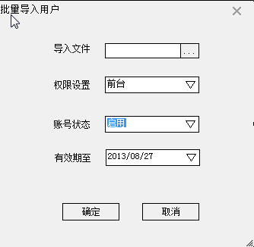
- 导入文件禁止输入，选择文件框暂只支持csv。文件内的格式参看范例
- 权限设置，根据打开的是前台还是后台显示不同的下拉菜单，跟新建用户一样。
- 账号状态默认为启用，下拉菜单还包括停用
- 有效期至，设置为时间控件，不允许输入。默认值为创建当天之后一年。
- 点击确定后，开始批量导入。在导入文件的同目录下，创建一个新文件“创建失败”保存每一个添加失败的数据，失败一次，添加一行。并且记录成功与失败的次数。不需要每条单独返回提示。只需要在全部操作完成后，汇总弹出一条提示“本次批量导入完成，成功X条，失败X条”一个【查看失败文件】按钮，点击后可以快速打开“创建失败”。一个关闭按钮。
- 在前台用户和管理者用户列表，右键菜单增加一个导出列表功能。可以将用户列表保存成文件输出到电脑。具体参考交易客户端的导出列表功能。
- 菜单栏—编辑按钮下，增加一个【导出文件】按钮，可以将前台用户列表或管理者列表分别导出为CSV文件。点击后弹出模态窗口，选择保存文件路径和文件名，格式默认设置为CSV。 确定后即可正确生成文件。此按钮也需要添加对应权限。参考第11条。
- 接上：导出的文件，应与导入的文件格式相同。 即在全新的系统上，可以将导出的文件完整导入。实现备份、恢复的功效。

- 信息推送： 在菜单—编辑栏下增加一个信息发送按钮。另外在主窗体。快捷键和搜索中间增加一个信息发送按钮。单击后即可弹出打开下面非模态窗口。
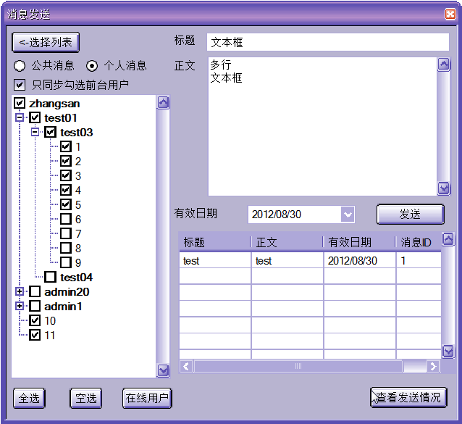
消息发送窗口原型
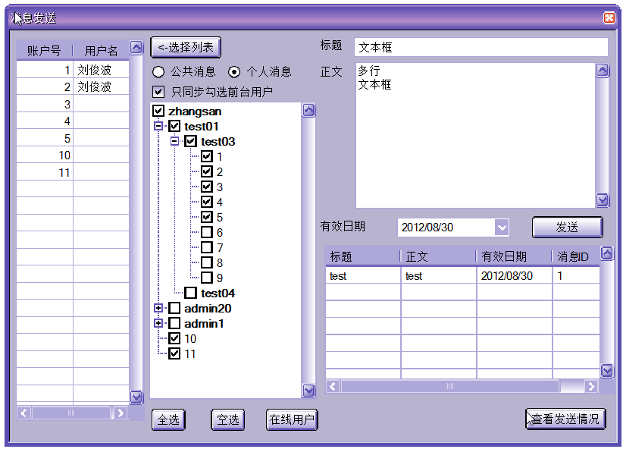
消息发送窗口列表展开形态
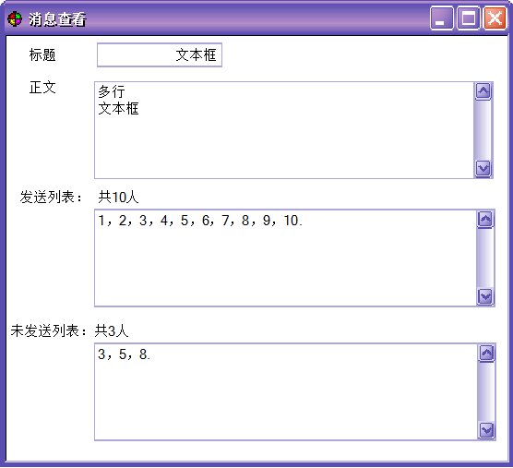
消息发送情况具体查看

- 左侧用户列表。默认显示该登录帐号可以查看的所有用户列表。以管理者为父节点，前台用户扩展其下。同级的管理者和前台用户，管理者显示在上方。 管理者字体加粗显示，前台账户保持原样以作区分。
- 消息类型为单选框。分为“公共消息”“个人消息”两项。
- 如果没有选择用户，直接打开消息发送窗口，或者选择的是管理员用户打开消息发送窗口，则选择为公共消息。此时，树形列表只显示到管理者，不在显示旗下的前台用户，下方的【在线用户】按钮灰显。左侧选中列表也只显示管理者信息。之后发送消息，需要针对所有选中的管理者其他的所有前台帐号发送。 但是在右下角的记录列表中，该条记录发送目标只显示管理者名称。
- 如果主系统选择单个或多个前台帐号，打开消息发送窗口。则此处选择为个人消息。此时，树形列表需要显示到前台帐号级别。左侧勾选列表显示为前台帐号。消息发送只针对选择的前台帐号发送，右下角的记录列表中，该条记录发送目标显示为前台帐号。
- 接上，在两个选项间切换会影响树形列表、左侧选择列表和下方的【在线用户】按钮。不会影响到右下角记录列表中的内容显示。
- 例如从公共消息切换到个人消息。则树形列表刷新，选中的管理账号旗下的所有前台帐号需要处于选中状态。左侧选择列表中的内容刷新。按钮变为可点击状态。
- 从个人消息切换到公共消息。则树形列表刷新，选中的管理帐号仍处于选中状态。左侧选择列表中的内容刷新。按钮变为不可点击状态。（个人消息时的前台帐号单独勾选情况可以不记录，切换后即丢失）
- 上方的“只同步勾选前台用户”默认为不勾选状态。此种状态下，树形控件点击父节点时，自动勾选旗下全部子节点，并依次向下延续。下级节点的操作，不会对上级产生影响。练级只会往下影响。
- 接上，如果勾选了此选项。则点击父节点时，只自动勾选旗下一级的子节点数据中的前台用户，不勾选管理者也不向下延伸。即如图所示，勾选了zhangsan，只自动勾选了低一级的前台用户“10，11”，不在往下勾选了。如果是公共消息，没有前台用户，则表现为只勾选/取消勾选点击的管理者。没有其他影响。
- 如果直接勾选下级用户，则所属的上级管理者需要被同步勾选。例如勾选“1”时.则同步“test03，test01”也要被勾选。（即下级有一个被选中，父节点就处于选中状态）
- 如果下级全部取消，则父节点的勾选也同步被取消。
- 【选择列表】按钮，点击后向左侧展开一个列表，显示目前所勾选的账户号和对应的用户名。
- 在列表展开的状态下，每做一次勾选或取消勾选的状态，列表中的数据需要刷新显示。
- 接上，在列表中的数据行点击右键，点击取消按钮，则列表需要刷新，树形结构也需要对应刷新。即两者是同步关系。
- 如果在主窗体的用户列表中单选OR多选用户后，打开的信息发送窗口，则同样的用户也处于选中状态。（即勾选）。打开消息发送窗体的同时自动展开勾选列表。
- 接上，如果没有选中用户，直接打开的消息发送窗体，则不需要自动展开勾选列表。
- 下方的全选按钮，点击后勾选全部用户。空选单击后取消全部的勾选。在线用户，点击后查询所有登录在线的用户勾选。以上操作需要在勾选列表中刷新展示
- 标题栏和正文都是输入框。均为分控项。标题栏上限20个中文字符。正文框暂定1000个中文字符。需要支持换行符。（即简单的样式排列）
- 有效日期是一个时间控件。默认显示为当天，只能选择当天以后的时间，以前的灰显。
- 下方的列表是一个发送记录。默认只显示有效期大于等于当天的信息设置。小于的数据保存在数据库中但是在列表中屏蔽显示。
- 列表包括消息类型、。标题、正文、有效日期，消息ID。
- 选择某一行消息点击右下角的【查看发送情况】按钮，或者直接双击列表某行信息。则弹出消息查看窗口。显示该消息的具体内容。
- 消息查看窗口各框灰显，只能查看不能输入（滚动条可以操作）。发送列表和未发送列表显示各自全部和未发送状态的用户。统计总数。不需要动态刷新。打开窗口时查询即可。
- 当点击发送按钮后，首先判断用户列表是否有勾选，如勾选为空，则弹出错误提示。判断标题栏是否为空，判断内容栏是否为空。都没问题的话，则弹出二次确认提示“请再次确认是否发送本消息。注：本消息一经发出，不可修改或删除。” 确认和取消按钮。
- 接上，点击确定后，消息发送成功。右下角的列表内刷新显示消息内容。列表默认按照消息ID顺序排列。
- 信息发送只针对前台用户有效，管理者只相当于树形的文件夹。所以“发送目标”列只需要显示前台帐号即可。
- 信息发送后，前台在线用户可以即时收到信息提示。
- 未在线的用户需要记录，在有效期内，第一次登录后进行消息提示。有效期后不再生效。

- 交易终端，在菜单栏—系统下新增一个【消息查看】按钮。点击后弹出窗口，显示当日接收的消息。如下图。
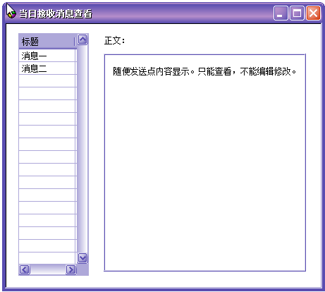
- 左侧显示标题列表，按照接收顺序显示。点击标题后。右侧刷新正文内容。只能查看，不能编辑修改。
- 列表只显示当天接收的消息，第二天后清空。
- 消息接收后，建议以文件形式保存在本地，可单独创建一个文件夹和文件名命名。可以每条保存一个，也可以每天保存一个（按照难易程度决定）

